## 涡流、电磁阻尼和电磁驱动

## 知识点：涡流、电磁阻尼和电磁驱动

一、电磁感应现象中的感生电场

1．感生电场

麦克斯韦认为：磁场变化时会在空间激发一种电场，这种电场叫作感生电场．

2．感生电动势

由感生电场产生的电动势叫感生电动势．

3．电子感应加速器

电子感应加速器是利用感生电场使电子加速的设备，当电磁铁线圈中电流的大小、方向发生变化时，产生的感生电场使电子加速．

二、涡流

1．涡流：当线圈中的电流随时间变化时，线圈附近的任何导体中都会产生感应电流，用图表示这样的感应电流，就像水中的旋涡，所以把它叫作涡电流，简称涡流．

2．涡流大小的决定因素：磁场变化越快(越大)，导体的横截面积*S*越大，导体材料的电阻率越小，形成的涡流就越大．

三、电磁阻尼

当导体在磁场中运动时，感应电流会使导体受到安培力，安培力的方向总是阻碍导体的运动，这种现象称为电磁阻尼．

四、电磁驱动

若磁场相对于导体转动，在导体中会产生感应电流，感应电流使导体受到安培力的作用，安培力使导体运动起来，这种作用常常称为电磁驱动．

## 技巧点拨

一、电磁感应现象中的感生电场

1．变化的磁场周围产生感生电场，与闭合电路是否存在无关．如果在变化的磁场中放一个闭合电路，自由电荷在感生电场的作用下发生定向移动．

2．感生电场可用电场线形象描述．感生电场是一种涡旋电场，电场线是闭合的，而静电场的电场线不闭合．

3．感生电场的方向根据楞次定律用右手螺旋定则判断，感生电动势的大小由法拉第电磁感应定律*E*＝*n*计算．

二、涡流

1．产生涡流的两种情况

(1)块状金属放在变化的磁场中．

(2)块状金属进出磁场或在非匀强磁场中运动．

2．产生涡流时的能量转化

(1)金属块在变化的磁场中，磁场能转化为电能，最终转化为内能．

(2)金属块进出磁场或在非匀强磁场中运动，由于克服安培力做功，金属块的机械能转化为电能，最终转化为内能．

3．涡流的应用与防止

(1)应用：真空冶炼炉、探雷器、安检门等．

(2)防止：为了减小电动机、变压器铁芯上的涡流，常用电阻率较大的硅钢做材料，而且用相互绝缘的硅钢片叠成铁芯来代替整块硅钢铁芯．

三、电磁阻尼和电磁驱动

|  |  |  |  |
| --- | --- | --- | --- |
|  | | 电磁阻尼 | 电磁驱动 |
| 不  同  点 | 成因 | 由导体在磁场中运动形成的 | 由磁场运动而形成的 |
| 效果 | 安培力方向与导体运动方向相反，为阻力 | 安培力方向与导体运动方向相同，为动力 |
| 能量  转化 | 克服安培力做功，其他形式的能转化为电能，最终转化为内能 | 磁场能转化为电能，通过安培力做功，电能转化为导体的机械能 |
| 共同点 | 两者都是电磁感应现象，导体受到的安培力都是阻碍导体与磁场间的相对运动 | | |

## 例题精练

1．（2021•珠海二模）高频加热是一种利用电磁感应来加热材料的方式，其基本原理如图所示，给线圈两端ab通电，然后将材料棒放进线圈中，就能在材料内部产生涡流，达到加热的效果下列说法正确的是（　　）

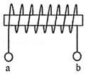

A．材料棒一般是金属等导体

B．材料棒是绝缘体也能有很好的加热效果

C．线圈两端接恒定电流

D．材料棒的发热主要是因为线圈通电发热热传导引起

2．（2021春•鼓楼区校级期中）涡流、电磁驱动和电磁阻尼都是电磁感应现象，三者常常有紧密联系，下列说法正确的是（　　）

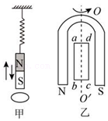

A．图甲中，如果在上下振动的碰铁下固定一个铝板，磁铁振动时，铝板中会产生涡流，涡流对碰铁总有吸引作用

B．图甲中，如果在上下振动的磁铁下固定一个铝板，磁铁振动时，铝板中会产生涡流，涡流对磁铁总有排斥作用

C．图乙中，竖直放置的蹄形磁铁转动后，同轴的闭合线圈会同向转动，这是电磁驱动现象

D．图乙中，蹄形磁铁匀速转动时间足够长，闭合线圈的转速可以大于蹄形磁铁的转速

## 随堂练习

1．（2021春•杭州期末）现代科学研究中常要用到高速电子，电子感应加速器就是利用感生电场使电子加速的设备。它的基本原理如图甲所示，上、下为电磁体的两个磁极，磁极之间有一个环形真空室。图乙为真空室的俯视图，电子在真空室中做圆周运动。电磁体线圈中电流可以变化，产生感生电场使电子加速。某时刻电磁体线圈中电流如图所示，电子逆时针方向运动。下列说法中正确的是（　　）

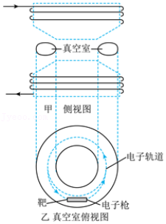

A．此时真空室中磁场方向由上向下

B．感生电场对电子的作用力给电子提供向心力

C．电子做圆周运动的向心加速度大小始终不变

D．为使电子加速，图中电流应该由小变大

2．（2021•诸暨市模拟）当交变电流通过导体时，交变的磁场会在导体内部引起涡流，使电流在导体横截面上的分布不再均匀，电流将主要地集中到导体表面，这种效应称为趋肤效应。交变电流的频率越高，趋肤效应越明显。下列说法正确的是（　　）

A．趋肤效应是一种静电感应现象

B．趋肤效应使得导体的有效电阻减小

C．在远距离输电中，可提高交变电流频率以减小输电线上的损失

D．在高频电路中，可用空心铜导线代替实心铜导线以节约线路成本

3．（2021春•黄埔区校级期中）广州二中高中部有不少电子设备，其中没有应用了电磁感应原理的是（　　）

A．教职工洗手间的红外感应水龙头

B．图书馆书籍的电子感应标签

C．教工宿舍铁门的电子感应钥匙

D．教工宿舍使用的电磁炉

# 综合练习

**一．选择题（共20小题）**

1．（2021春•荔湾区校级期中）以下为教材中的四幅图，下列相关叙述错误的是（　　）

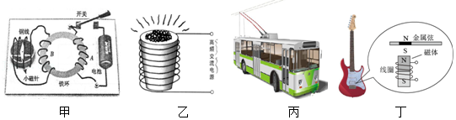

A．甲图是法拉第电磁感应实验，奥斯特发现了电流的磁效应，法拉第根据对称性思想，做了如上实验发现了磁生电的现象

B．乙图是真空冶炼炉，当炉外线圈通入高频交流电时，线圈产生大量热量，从而冶炼金属

C．丙图是无轨电车电车在行驶过程中由于车身颠簸电弓和电网之间容易闪现电火花，这是由于车弓脱离电网产生自感电动势使空气电离

D．丁图是电吉他中电拾音器的基本结构金属弦被磁化，弦振动过程中线圈中会产生感应电流从而使音箱发声，如果选用铜质弦，电吉他不能正常工作

2．（2021•昌平区二模）当交变电流通过导体时，由于交变电流激发的交变磁场会在导体内部引起涡流，电流在导体横截面上的分布不再是均匀的，这时电流将主要地集中到导体表面，这种效应称为趋肤效应。电流的频率越高，趋肤效应越明显。下列说法不正确的是（　　）

A．趋肤效应等效于导线的横截面减小，电阻增大

B．利用趋肤效应，在高频电路中可用空心铜导线代替实心铜导线，以节约铜材

C．在高频高压交流输电线中心部分改用抗拉强度大、电阻率大的钢丝会增加热损耗

D．在高频电路中使用多股相互绝缘细导线编织成束来代替同样截面积的粗导线，可减小趋肤效应

3．（2021•贵州模拟）现在部分手机已经可以实现无线充电，其中一种无线充电主要通过在充电器面板和手机背面各安装一个线圈来实现，如图所示。下列说法正确的是（　　）

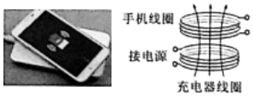

A．若充电器线圈中通恒定电流，则手机线圈中将产生恒定电流

B．若充电器线圈中通正弦交变电流，则手机线圈中将产生交变电流

C．若充电器线圈中电流均匀增加，则手机线圈中电流一定均匀增加

D．若仅改变手机线圈匝数，手机线圈两端电压不会发生改变

4．（2021春•山东月考）关于电磁感应现象，下列叙述正确的是（　　）

A．真空冶炼炉利用涡流来冶炼合金钢，优点是可以冶炼高质量的合金

B．手机无线充电原理是利用了电磁感应中的自感现象

C．交流感应电动机是利用电磁阻尼的原理工作的

D．磁电式仪表在运输过程中，用导线将正负两个接线柱相连，在震动颠簸中，线圈中产生感应电流，使指针偏角变大

5．（2021春•奉新县校级月考）下列说法中正确的有（　　）

A．灵敏电流表在运输时总要把两接线柱用导体连接起来，是利用了电磁驱动

B．线框不闭合时，若穿过线圈的磁通量发生变化，线圈中没有感应电流和感应电动势

C．安培提出了分子电流假说，奥斯特揭示了电流的磁效应，法拉第发现了电磁感应现象

D．用电磁炉加热时，要特别注意安全，应选用塑料或瓷器做成的容器

6．（2021•大连二模）如图所示是一种延时继电器的示意图。铁芯上有两个线圈A和B。当开关S断开后，电磁铁还会继续吸住衔铁D一小段时间，之后弹簧才把衔铁D拉起，能做到延时的主要原因是（　　）

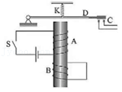

A．线圈A中的电流逐渐减小

B．线圈B中产生了感应电流

C．铁芯中有剩磁起主要作用

D．衔铁D有剩磁起主要作用

7．（2021•汕头二模）图甲所示为家庭电路中的漏电保护器，其原理简图如图乙所示，变压器原线圈由火线和零线并绕而成，副线圈接有控制器，当副线圈ab端有电压时，控制器会控制脱扣开关断开，从而起保护作用。下列哪种情况扣开关会断开？（　　）

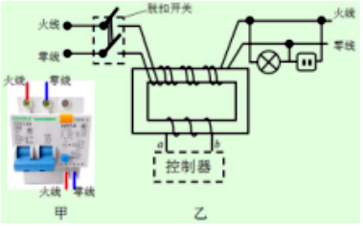

A．用电器总功率过大

B．站在地面的人误触火线

C．双孔插座中两个线头相碰

D．站在绝缘凳上的人双手同时误触火线和零线

8．（2021春•滕州市期中）管道高频焊机可以对由钢板卷成的圆管的接缝实施焊接。焊机的原理如图所示，圆管通过一个接有高频交流电源的线圈，线圈所产生的交变磁场使圆管中产生交变电流，电流产生的热量使接缝处的材料熔化将其焊接。则下列说法正确的是（　　）

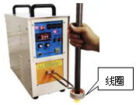

A．该焊机也能焊接塑料圆管的接缝

B．线圈的电阻越大，焊接效果越好

C．线圈的电源换成直流电源也能进行焊接

D．圆管的接缝处电阻较大，产生的电热较无接缝处大

9．（2020秋•郑州期末）下列所述不属于涡流现象的是（　　）

A．真空冶炼炉利用涡流产生的热量使金属熔化

B．利用相互绝缘硅钢片叠成的铁芯代替整块硅钢铁芯是为了减少变压器中的涡流

C．金属探测器利用涡流工作

D．超高压带电作业的工人穿戴包含金属丝织物制成的工作服是为了减少涡流

10．（2020秋•眉山期末）下列用电器主要利用了电磁感应原理的是（　　）

A．激光打印机 B．直流电动机 C．电磁炉 D．电熨斗

11．（2020秋•驻马店期末）下面四幅图展示了一些物理学的应用，下列说法正确的是（　　）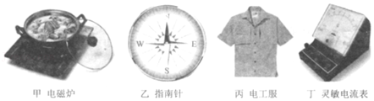

A．甲图，其工作原理是线圈通以变化电流后，在锅体中产生涡流，进而发热工作

B．乙图，它可以指示南北方向，其工作原理是由于指针受到重力作用

C．丙图，其内部用包含金属丝的织物制成，因为金属丝很坚韧，有利于保护人体

D．丁图，在运输途中为防止指针猛烈偏转而损坏，会将其正负接线柱用导线连接，这是利用了电磁感应中的电磁驱动现象

12．（2020秋•东城区期末）动圈式话筒的结构图如图所示，当对着话筒讲话时，声音使膜片振动，与膜片相连的线圈跟随一起振动，产生随声音变化的电流。下列说法正确的是（　　）

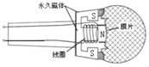

A．动圈式话筒的原理与奥斯特实验的原理相同

B．动圈式话筒的原理与电动机的原理相同

C．动圈式话筒将声音信号转换为电信号

D．线圈中的电流方向会随着声音变化，电流大小不会随之变化

13．（2021•二模拟）一次物理课上老师拿了一只微安表，用手左右晃动电表，让同学们观察表针相对表盘摆动的情况。然后用导线把微安表的两个接线柱连在一起，再次以同样的方式晃动电表，让同学们观察表针相对表盘摆动的情况。下列判断和解释正确的是（　　）

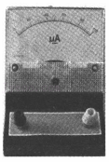

A．不连接接线柱时，晃动电表.由于表内线框切制磁感线，产生感应电动势从而引起表针摆动

B．连接接线柱后，晃动电表，电表自身形成的闭合回路，造成表针打偏、失灵等

C．连接接线柱后，晃动电表，由于电磁阻尼，表针晃动幅度会变小，并能较快停下

D．第二次实验时，表针相对于表盘摆动的幅度比第一次实验时摆动的幅度大

14．（2020秋•龙潭区校级期末）机场的安检门可以利用涡流探测人身上携带的金属物品，安检门中接有线圈，线圈中通以交变电流关于其工作原理，以下说法正确的是（　　）

A．人身上携带的金属物品会被地磁场磁化，在线圈中产生感应电流

B．人体在线圈交变电流产生的磁场中运动，产生感应电动势并在金属物品中产生感应电流

C．线圈产生的交变磁场不会在金属物品中产生交变的感应电流

D．金属物品中感应电流产生的交变磁场会在线圈中产生感应电流

15．（2020春•昆明期中）固定电话机中的话筒工作时，用到的物理原理是（　　）

A．电流的热效应 B．电磁感应

C．涡流 D．电流的磁效应

16．（2020秋•思明区校级月考）1824年，法国科学家阿拉果完成了著名的“圆盘实验”。实验中将一个铜圆盘水平放置，在其中心正上方用柔软细线悬挂一枚可以自由旋转的磁针，如图所示。实验中发现，当圆盘在磁针的磁场中以圆盘中心的竖直线为转轴旋转时，磁针也随着一起转动起来，但略有滞后。下列说法正确的是（　　）

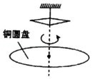

A．圆盘被指南针的磁场磁化后带有了磁性，没有产生感应电流

B．磁针的磁场穿过整个圆盘的磁通量没有发生变化，圆盘内没有产生感应电流

C．圆盘中电荷随圆盘一起运动形成了电流，这个电流产生的磁场导致磁针转动

D．圆盘转动过程中，在圆盘内产生了感应电流，这个电流产生的磁场导致磁针转动

17．（2020秋•如皋市月考）下列不涉及电磁感应的是（　　）

A．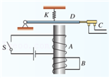延时继电器 B．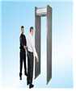机场的安检门

C．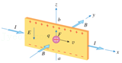霍尔效应现象 D．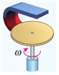在磁场中旋转的铜盘

18．（2020春•沭阳县期中）以下现象中不属于涡流现象的是（　　）

A．电磁炉工作时，变化的磁场使面板上方的铁锅底部产生涡流，铁锅迅速发热，从而达到加热食物的目的

B．电动机、变压器的线圈都绕在铁芯上，线圈中流过变化的电流，在铁芯中产生的涡流使铁芯发热

C．冶炼合金钢的真空冶炼炉炉外有线圈，线圈中通入迅速变化的电流，炉内的金属中产生涡流

D．机场、车站和重要活动场所的安检门可以探测人随身携带的违禁物品

19．（2020春•罗平县校级月考）关于电磁灶的加热原理，下列说法正确的是（　　）

①电磁灶加热与微波炉加热原理是一样的

②电磁灶是利用电磁感应原理制成的

③电磁灶是热量从灶口传递给锅中的食物达到加热的目的

④电磁灶工作时，灶不会生热

A．②④ B．①③ C．①② D．②③

20．（2020•潍坊模拟）随着科技的不断发展，小到手表、手机，大到电脑、电动汽车，都已经在无线充电方面实现了从理论研发到实际应用的转化。如图所示为某品牌手机无线充电的原理图，下列说法正确的是（　　）

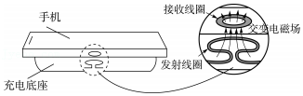

A．无线充电时，手机上接收线圈的工作原理是“电流的磁效应”

B．发送端和接收端间的距离不影响充电的效率

C．所有手机都能用该品牌无线底座进行无线充电

D．接收线圈中交变电流的频率与发射线圈中交变电流的频率相同

**二．多选题（共10小题）**

21．（2021•保定二模）动能回收系统能够提高电动车的续航能力，在电动车刹车瞬间，电源与电动车的电动机断开，同时启动动能回收系统，车轮带动电机转动向蓄电池充电，实现动能的回收，下列说法中正确的是（　　）

A．动能回收技术应用了磁场对电流的驱动原理

B．动能回收技术应用了电磁感应的原理

C．随着技术的进步，动能回收的效率可以达到100%

D．如果关闭此系统，刹车时汽车的动能将转化为内能并被耗散掉

22．（2021春•黄埔区校级期中）图甲为手机无线充电实物图。当我们把手机放在图中“圆盘”上时，只要给圆盘接上电源，就可以给手机充电了。如图乙所示，“圆盘”内部有一个发射线圈，给发射线圈接入电源，就能在手机内部的接收线圈中产生合适的电压给手机电池充电，从而实现无线充电。下列说法正确的是（　　）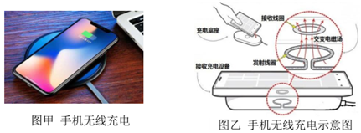

A．发射线圈接入直流电源，接收线圈将产生恒定的电流

B．发射线圈接入均匀变化的电源，接收线圈将产生大小恒定的电流

C．发射线圈的电流变化越大，接收线圈中感应电动势越大

D．发射线圈的电流变化率越大，接收线圈中感应电动势越大

23．（2021•宿州三模）手机的无线充电原理如图所示。已知发射线圈的两端电压为220V，接收线圈的两端电压为5.4V，假设充电时无漏磁。下列说法正确的是（　　）

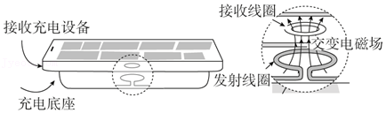

A．无线充电工作原理是“电流的磁效应”

B．无线充电工作原理是“电磁感应”

C．无线充电发射线圈与接收线圈匝数比为1100：27

D．充电时接收线圈始终有收缩的趋势

24．（2021春•菏泽期中）关于涡流，下列说法中正确是（　　）

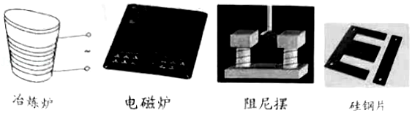

A．真空冶炼炉是利用通电导线的发热来熔化金属的装置

B．家用电磁炉锅体中的涡流是由恒定磁场产生的

C．阻尼摆摆动时产生的涡流总是阻碍其运动

D．变压器的铁芯用相互绝缘的硅钢片叠成能减小涡流

25．（2021•东昌府区校级模拟）工厂生产流水线上通过水平绝缘传送带输送相同大小的铜线圈，线圈在传送带上等距排列，且与传送带以相同的速度匀速运动。为了检测出不闭合的不合格线圈，在垂直于传送带运动方向的条形区域内加上垂直于传送带平面的匀强磁场，通过观察穿过磁场区域后的铜线圈间距，就能确认哪些线圈不合格，如图所示。下列说法正确的是（　　）

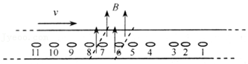

A．根据传送带上铜线圈的分布可知，第4个线圈不合格

B．根据传送带上铜线圈的分布可知，第3个线圈不合格

C．第6、7线圈间距离等于第7、8线圈间距离

D．若发现穿过磁场区域后的铜线圈间距一直没有变化，可通过增大磁场的磁感应强度或提高传送带速度大小来达到检测目的

26．（2021•源城区模拟）电磁驱动是21世纪初问世的新概念，该技术被视为将带来交通工具大革命。多国科学家都致力于此项研究。据2015年央广新闻报道，美国国家航空航天局（NASA）在真空成功试验了电磁驱动引擎，如果得以应用，该技术将在未来的星际旅行中派上大用场。在日常生活中，比如摩托车和汽车上装有的磁性转速表就是利用了电磁驱动原理如图所示是磁性式转速表及其原理图，关于磁性式转速的电磁驱动原理，下列说法正确的是（　　）

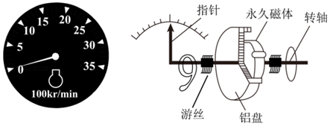

A．铝盘接通电源，通有电流的铝盘在磁场作用下带动指针转动

B．永久磁体随转轴转动产生运动的磁场，在铝盘中产生感应电流，感应电流使铝盘受磁场力而转动

C．铝盘转动的方向与永久磁体转动方向相同

D．由于铝盘和永久磁体被同转轴带动，所以两者转动是完全同步的

27．（2020秋•慈溪市期末）如图所示，下列生产生活现象中，属于涡流的是（　　）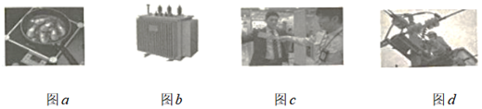

A．图a用电磁炉烹制菜肴

B．图b变压器工作时，绕制线圈的铁芯中会发热

C．图c过安检时用金属探测器探测人身是否携带金属物品

D．图d工人穿上金属丝织成的衣服进行高压带电作业

28．（2021春•锦州期中）如图1所示，华为Mate40系列手机一经面世，受到世人追捧，除了领先世界的5G通讯、信息安全以外，人们还可以体验它无线充电的科技感。图2为无线充电原理图，由与充电底座相连的送电线圈和与手机电池相连的受电线圈构成。当送电线圈通入周期性变化的电流时，就会在受电线圈中感应出电流，从而实现为手机充电。在充电过程中（　　）

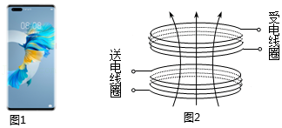

A．送电线圈中产生均匀变化的磁场

B．送电线圈中产生周期性变化的磁场

C．无线充电的原理是互感现象

D．手机电池是直流电源，所以受电线圈输出的是恒定电流

29．（2020•浙江模拟）下列关于四幅图的说法正确的有（　　）

A．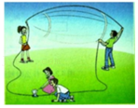图中的两位摇绳的同学沿东西方向站立摇着柔软的导线绳，闭合的导线绳中将会产生方向变化的电流

B．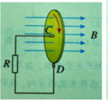如图是法拉第圆盘发电机模型。导电圆盘按如图方向转动，C点的电势高于D点的电势

C．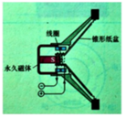如图是动圈式扬声器的结构示意图，这样的扬声器也能当话筒使

D．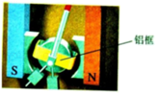如图是磁电式电表，线圈常用铝框做骨架，当线圈中有电流时，铝框随着线圈转动，而产生感应电流，铝框将受到安培力的作用而加速线圈的转动使指针能够迅速指到位

30．（2020秋•建邺区校级月考）电和磁现象在科技和生活中有着广泛的应用，下列说法正确的是（　　）

A．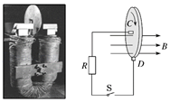图示，闭合开关，用外力顺时针（从左边看）转动铜盘，电路中会产生感应电流，通过R的电流自上而下

B．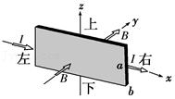图中若该元件用金属材料制作，则通入图示的电流时，上表面电势比下表面电势低

C．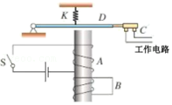图中如果线圈B不闭合，开关S断开时将不会产生延时效果

D．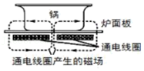图中给电磁炉接通恒定电流，可以在锅底产生涡流，给锅中食物加热